
དཔལ་ལྡན་འབྲུག་གཞུང་། ནུས་ཤུགས་དང་རང་བཞིན་ཐོན་སྐྱེད་ལྷན་ཁག།
ནགས་ཚལ་དང་གླིང་ཀ་ཞབས་ཏོག་ལས་ཁུངས།
མངའ་སྡེ་ནགས་ཚལ་བཀྲིས་སྒང་། ནགས་ཚལ་གླིང་འཛིན་གཡང་རྩེ།
ནགས་ཚལ་གླིང་སྐྱོང་ཡིག་ཚང་། ཁམས་དྭངས།
ཁམས་དྭངས།

རྩོད་འོང་འབབ་སྡེ་ཚན། གླེང་ཁར།
Rubia cordifolia MANAGEMENT AND MARKETING GROUP
LENGKHAR VILLAGE
(FIRST REVISION)

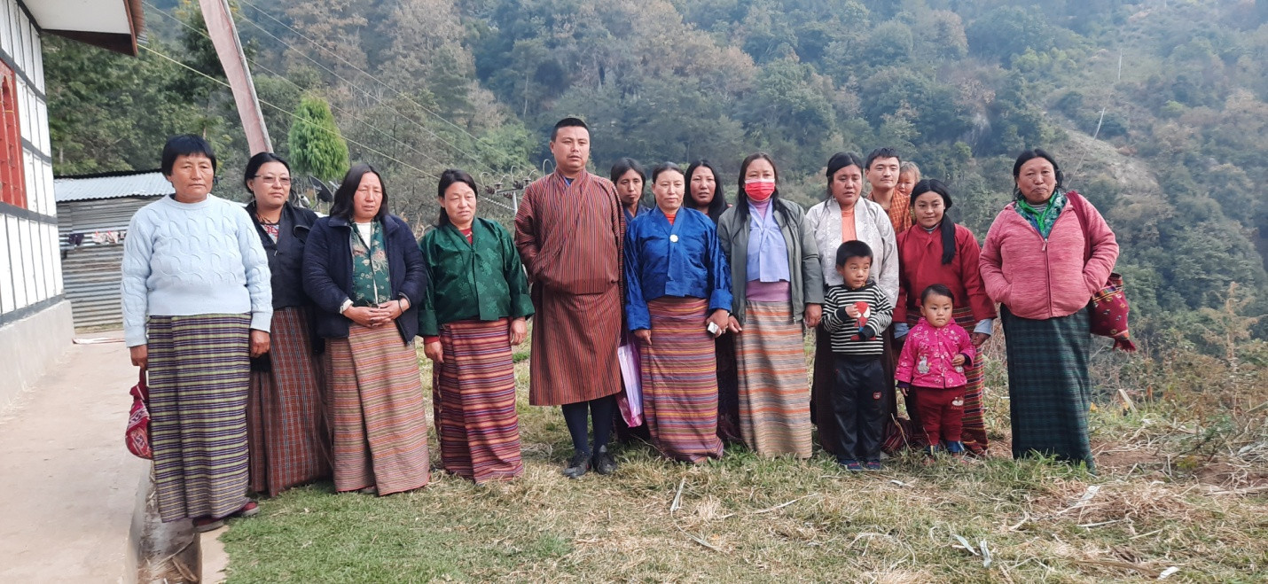

KHAMDANG GEWOG
DEVELOPED BY FOREST BEAT OFFICE, KHAMDANG

PLAN PERIOD: 2023-2028

Table of Contents
Part A: General Information 5
1. Introduction 5
2. Goals and Objectives 5
3. Description of NWFPs 2
4. Harvesting prescriptions for sustainable NWFP harvesting 2
5. Map showing the harvesting area 3
6. Marketing and sales plan 4
7. Marketing arrangements 4
8. Benefits to the members 5
9. Benefit to the group 5
Part B: By-Laws 6
10. By-laws: Group regulations and norms (English version) 6
ཟུར་ཁྲིམས༔ སྡེ་ཚན་གྱི་ཟུར་ཁྲིམས་དང་ལམ་ལུགས། ༼Dzongkha version༽ 9
References 17

List of Tables
Table 1. Brief description of NWFPs for commercial harvesting 2
Table 2. Harvesting prescriptions for sustainable harvesting 3
Table 3. Marketing and sales plan 4
Table 4. Financial projection of benefits to the members from NWFP sales (optional) 5
Table 5. Financial projection of the benefits to the group, the community development fund (optional) 6
Table 6. Lists of NWFP group member 15

List of figure
Figure 1. Map of the Rubia harvesting area 4

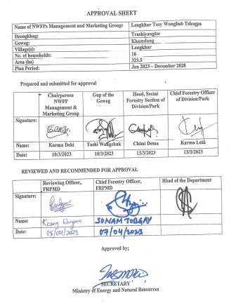

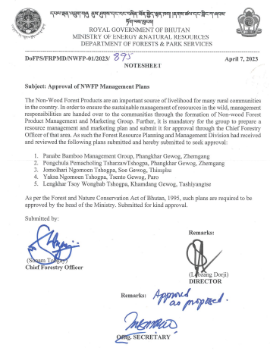

Part A: General Information


Introduction
“Tsoy” in Dzongkha is scientifically known as Rubia cordifolia. It is also known by different dialects such as Laniru in Sharshop, Majito in Lhotsampa and Indian Madder in English. It belongs to Rubiaceae family. There are sixty different species belonging to genus Rubia in the world and of that five species are found in Bhutan according to “Flora of Bhutan”. It’s a climbing perennial herb with stem normally up to 10 meter long with woody long roots and thin red barks. The stem is branched with long internodes.
Rubia has an extremely large area of distribution, ranging from Africa to tropical Asia, China, Japan and Australia and has a wide ecological adaptability. It is widely distributed in secondary and disturbed habitats and found in forest edges and clearings and scrub vegetation while it is less common in the grass land or open and rocky areas. It is found from sea level up to 2600 m altitude but in Bhutan it is commonly found.
Rubia stems are used as a red dye and its roots for medicinal purpose. Its medicinal properties are mainly found in roots. Rubia cordifolia produces a great range of fast red colour and its roots are an important ingredient of many Ayurvedic preparations and considered very effective in purifying blood.
In the past, roots were exported to United Kingdom. Presently its market is confined to northern India and surrounding countries but only small amounts powdered Indian Madder for dying is exported to Europe, North America and Japan.
However, the harvesting of resources is done based on traditional harvesting methods without integration of scientific management system. With such indistinct, vague, and improper harvesting guidelines, the resource is heading towards margin of extinction thereby making the species a matter of concern for most of the conservationists.
Therefore, on realization of its value and to maintain the sustainability of resources where Bhutanese community can reap the benefit out of this resources, Rubia cordifolia Management and Marketing Group is formed at Lengkhar village under Khamdang Gewog.

Goals and Objectives
- Sustainable management of Rubia cordifolia protecting from the illicit collection.
- Income generation from the sale of Rubia cordifolia.

Description of NWFPs
Table 1. Brief description of NWFPs for commercial harvesting
NWFP name | Harvesting area(s) (name) | Parts harvested | Use purpose (traditional & others) | Harvesting season (months) | Estimated quantity that can be collected
Rubia cordifolia | Gyelpodur | Stem | Dyeing and Medicine | November-February | 300 kg
 | Dumbu | Stem | Dyeing and Medicine | November-February | 600 kg
 | Shabum | Stem | Dyeing and Medicine | November-February | 600 kg
 | Jatan | Stem | Dyeing and Medicine | November-February | 600 kg
 | Nam nay | Stem | Dyeing and Medicine | November-February | 600 kg
 | Gumadung | Stem | Dyeing and Medicine | November-February | 300 kg
 | Dardoshong | Stem | Dyeing and Medicine | November-February | 200 kg
 | Buyang | Stem | Dyeing and Medicine | November-February | 500 kg

Harvesting prescriptions for sustainable NWFP harvesting
The management and marketing group for Rubia cordifolia is for sustainable management of the species and to protect the species from over harvesting. Therefore, to maintain the sustainability of the species, following prescriptions (Table 2) shall be strictly followed by the group members while harvesting. One member from each households shall be involved in the harvesting/collection of the species.
As per the Guidelines for resource assessment and management of Rubia cordifolia, rotational harvesting is recommended for the sustainable management of the species. The collection sites shall be sub divided into five harvesting area where by the group members will harvest about 740 kg per year. So, the harvesting of Tsoy in the first year will be collected from Gyelpodur and Dumbu areas with an estimated quantity of 740 kg. In the second year, the members will explore in Shabum area followed by Jatan and Nam Nay in the third year. The harvest for the fourth and fifth year will be from Dardoshong and Buyang areas. The total quantity estimated for the entire plan period is 3700 kg.

Table 2. Harvesting prescriptions for sustainable harvesting
NWFP species | Harvesting prescriptions for sustainable harvesting
Rubia cordifolia | - Tsoy (Rubia cordifolia) should be harvested in 11th, 12th, 1st and 2nd month of the Bhutanese Calendar, according to maturity of seed generation.  - Harvest stems of matured Tsoy only.  - Harvest stems after seed dispersal (mostly in November-Feb but timing depends on the altitude and season).  - Use sharp knife for the collection of upper part of the plant.  - Cut the plant at 5cm above ground level.  - Leave at least 10% of the plants without collecting or harvesting to act as seed plants for natural regeneration.  - Do not collect roots.  - Do not uproot entire plants.

Map showing the harvesting area
Sketch map of the NWFP harvesting area (based on traditional boundaries, customary practices and availability of NWFP resources) is provided below (Figure 1):
- The collection areas are as shown below on the map and whole area could not be measured under collection area as Rubia cordifolia are mostly found in the below mentioned areas only.
- Harvesting areas indicated by local names are shown in the map.
- It has 323.5 hectares of harvesting areas.
- Most of the plants are small as mature plants were already illegally collected and there is only about 3700 kg of Rubia cordifolia that can be collected.
- Most of the collection areas lies within 3 hours walking distance from the village.

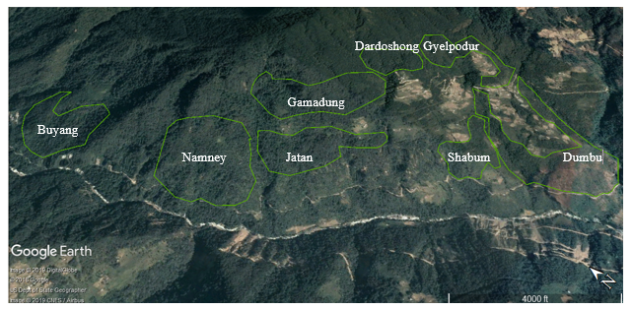
Figure 1. Map of the Rubia harvesting area

Marketing and sales plan
The collected stem of “Tsoy” or Rubia cordifolia will be sold to Samdrup Jongkhar and to the nearest Indian border by the group which ever fetch better price. Other option is, the product will be auctioned to the local dealers who ever is willing to pay better price. The demarcated area has a potential of producing approximately 740kg of Rubia per year and the price would be decided according to the market rate.
Table 3. Marketing and sales plan
NWFP | Potential market | Estimated quantity for sale per season (unit) | Expected price per unit | Total (Nu.)
Rubia cordifolia (Tsoy) | Dealers with valid license | 740kg | According to the market rate (70) | 51,800/-

Marketing arrangements
The marketing of Rubia will be organized by the executive members and find out the market value of the product. The marketing of the collected product will be done in groups and the executive members will equally share the income generated among the members. The compensation fee for the coordinator shall be paid from the community development fund and the transportation cost will be borne by members equally.

Benefits to the members
The cost of the product would be paid to each member according to the quantity of produce they collected and contributed to the group after deducting 5% of the total sale of each member. The deducted 5% of total sale will be deposited in the community development fund.

Table 4. Financial projection of benefits to the members from NWFP sales (optional)
Sl. No | Particulars | Product (names) | Total Amount (Nu)
 |  | Rubia cordifolia
1 | Revenues
a | Total quantity (unit) | 740 kg
b | Market price (Nu per unit) | 70/kg | 51,800/-
c | Total revenues from forest product sales (a*b) |  | 51,800/-
A | Total revenues |  | 2,59,000/-
2 | Expenses
a | Packaging materials |  | 0
b | Royalty |  | 59,200/-
c | Transportation cost |  | 10,000/-
d | Compensation fee to executive committee for marketing products |  | 15,000/-
e | Contribution to community development fund |  | 12,950/- (5% of total sale)
f | Incidental expenses |  | 0
B | Total expenses |  | 97,150/-
C | Total benefit (net-income) of group members (total revenues A-total expenses B) |  | 1,61,850/-
D | Average income to group members (C/no of group members) |  | 10,115.6/-
E | Price per unit paid to group members (C/1a) |  | 218.7/-

Benefit to the group
Lengkhar NWFP group have optimal market access. The product will be sold in group fixing a rate where buyers have no bargaining power. The group members will benefit from the price they reap from the sale. Through collective effort of the group member’s, sustainability is maintained and obtains maximum benefit throughout the entire plan period. The members have maximum benefit out of it and only 5% of total sale value will be deposited in the common fund.

Table 5. Financial projection of the benefits to the group, the community development fund (optional)
Sl. No | Particulars | Amount (Nu)
 | Revenue
1 | Membership fees | 40,000/-
2 | Contribution to the community development fund (CDF) from sales of the product 1 | 12,950/-
3 | Contribution to the CDF from sales of product 2 | 00
4 | Contribution to the CDF from sales of product 3 | 00
A | Total revenues | 52,250/-
 | Expenses (only include expenses that will be paid from the group funds) | 25,000/-
B | Total Expenses | 25,000/-
C | Balance: Total revenues-total expenses | 27,250/-

Part B: By-Laws

By-laws: Group regulations and norms (English version)
Member of the NWFP management &marketing group | Village | Number of member Household | Gewog
 | Lengkhar | 16 | Khamdang
Responsibilities and rights of members:
- Shall inform committee members in case of illegal collection within the designated area by outsiders or by the members.
- Follow the harvesting guidelines strictly while harvesting. Patrol the resources area during the harvesting season.
- Terminate committee member if their performance is not satisfactory.
- Appoint new committee member if he/she is found capable.
- Shall contribute labor as and when required for group activities or meeting.
- Has right to conduct auditing on financial management if found guilty.
- Shall attend timely meeting and works.
- Assist committee members in resolving conflicts within the group.
- Shall contribute membership annual fee and compensation for committee members.

Executive committee
Chairperson | Name of Chairperson: Karma Deki (17586574)
Responsibilities of Coordinator/Chairperson:
- Chair the group meetings and activities.
- Submit annual progress report.
- Attend the visitors if visits group.
- Resolve disputes and conflicts within the group.
- Inform the group members on the date for harvesting.
- To coordinate the sale of collected forest products to the traders.
- Make a visit sometimes demarcated area and see the boundary.
- Maintain administrative records.
- Fix schedule for meeting and collection of resources.
- Countersigns for group financial transactions.
- Seek technical backstopping for the group.
- Sign group related correspondence.
- Impose fines and penalties in consultation with group members.

Secretary | Name of Secretary: Kardungmo (77472299)
Responsibilities of Secretary:
- Officiate as chairperson during his absence.
- Keep all the important records with regard to group.
- Maintain minutes of the meetings.
- Assist the chairman in terms of group related works.
- Represent CFMG towards outsider.
- Assist Chairman and accountant in maintaining of records.
- Maintain records of the group activities carried out by the members.
- Countersign in financial transactions of the group.
- Deal with any types of correspondences that are related to the group.

Treasurer | Name of Treasurer: Cheten Lhadon (17817465)
Responsibilities of Treasurer:
- Maintain proper financial records.
- Collect membership fees from the members.
- Take care of financial arrangements.
- Present financial status during general meeting.
- Countersign in financial transactions.
- Collect fines and royalties.

Compensation to the executive committee for marketing | - The executive committee member or other member who will be going for the purpose of meeting, training, marketing on behalf of the group, he or she will be paid Nu 1000/- as daily allowance.  - Only eligible if not compensated from other agencies or stakeholders.  - Hire charge will be met from the common fund if travel is made on behalf of the group provided if not met from agencies or stakeholders.

Membership fee and purpose | - A sum of Nu. 500/- each would be collected from all the members as a membership fee annually and amount will be deposited in the groups account. The fund collected will be used for benefit of group members.

Community development fund and utilization of fund | - From total sale of each group members 5% will be deducted after deducting the royalty will be deposited to the community development fund. The accumulated amount will be used to provide loan to the members at 5% interest rate and at 15% interest rate for the non-members. If any additional benefits to be drawn it will be done after consultation with the group members.

Conflict resolution | - If incase any dispute or conflict arises among members within the group the committee members will try to solve.  - If committee members can’t solve, the matter will be forwarded to the Gewog Tshogchung (GT) and Dzongkhag Tshogdu (DT) for further decision.  - In case if there is a conflict between the NWFP Group and outsiders, the case shall be forwarded to the nearest forest office and Gewog Administration by the coordinator.

Penalties | - If outsider comes to collect the resources, he/she will be fined thrice of market price and the product will be confiscated.  - In case if any member is absent for a meeting/work he/she is liable for fine of Nu.500/day.  - Late comer fine of Nu.300/- and if late for 30 minutes he/she will be considered present.  - The produce should be sold as group and if any sells it individually he or she will be fined thrice of market price and produce will be confiscated.  - If any member collects NWFP on other times (10th month-2nd month of Bhutanese calendar) charged fine of Nu. 3000/ occasion and produce will be confiscated. If repeats the fine will be doubled.  - The members are not allowed to collect from the private land of non-members and restrict non-members collecting from SRF.

New membership arrangement | - New interested member are allowed to join the group provided he/she shall pay the equal share of accumulated amount at the time of joining the group.

Leaving the group | - He or she shall not get any benefit accumulated till the time of leaving the group with or without genuine or false reason.

ཟུར་ཁྲིམས༔ སྡེ་ཚན་གྱི་ཟུར་ཁྲིམས་དང་ལམ་ལུགས། ༼Dzongkha version༽
ནགས་ཚལ་ཤིང་མེན་ཐོན་སྐྱེད་འཛིན་སྐྱོང་དང་ཚོང་འབྲེལ་སྡེ་ཚན་གྱི་འཐུས་མི། | གཡུས། | གུང་གྲང། | རྒེད་འོག།
 | གླེང་ཁར། | ༡༦ | ཁམས་དངས།
འཐུས་མི་གྱི་འགན་ཁུར་དང་དབང་ཆ།
- འཐུས་མི་ཡོངས་ཀྱི་ སྡེ་ཚན་གྱི་འཐུས་མི་ཡང་ན་འཐུས་མི་མེན་མི་གང་རུང་གི་ ངོས་འཛིན་འབད་འདི་ཡོད་པའི་ས་ཁོངས་ནང་ཁྲིམས་འགལ་གྱི་ལཱ་འབད་ས་མཐོང་པ་ཅིན་ ཚོགས་ཆུང་ལུ་སྙན་ཞུ་འབད་ནི།
- བསྡུ་ལེན་འབད་བའི་སྐབས་ བསྡུ་ལེན་གྱི་ལམ་སྟོན་ལུ་དམ་དམ་སྦེ་གནས་ནི།
- ཐོན་ཁུངས་ས་ཁོངས་འདི་བསྡུ་ལེན་འབད་ནིའི་དུས་ཚོད་ལུ་ཉེན་སྲུང་བལྟ་སྐོར་འབད་ནི།
- ཚོགས་ཆུང་འཐུས་མི་ཚུ་གི་ ཕྱག་ལཱ་ཚུ་མཛད་མི་ལུ་ བསམ་པ་མ་རྫོགས་པ་ཅིན་ ཚོགས་ཆུང་གི་འཐུས་མི་ལས་ཕྱིར་བཏོན་འབད་ནི།
- ཚོགས་ཆུང་འཐུས་མི་ཚུ་ ལྕོགས་གྲུབ་མེད་པ་ཅིན་ ཚོགས་ཆུང་འཐུས་མི་གསརཔ་བསྐོ་བཞག་འབད་ནི།
- སྡེ་ཚན་གྱི་དོན་ལུ་ དུས་དང་དུས་སུ་ ལཱ་དང་འཛོམས་འདུའི་སྐབས་ཆད་ལུས་མེད་པར་རྒྱབ་སྐྱོར་བྱིན་ནི།
- དངུལ་གྱི་འཛིན་སྐྱོང་ནང་ལུ་ ནོར་བ་དང་འཛོལ་བ་མཐོང་པ་ཅིན་རྩིས་ཞིབ་འབད་མཆོག།
- སྡེ་ཚན་གྱི་དོན་ལུ་ ལཱ་དང་འཛོམས་འདུའི་སྐབས་ དུས་ཚོད་ཁར་འོང་ནི།
- ཚོགས་ཆུང་གི་འཐུས་མི་ཚུ་ལུ་ སྡེ་ཚན་ནང་དུ་ཉོག་ཤེས་དང་དཀའ་ངལ་བསལ་ནིའི་དོན་ལུ་རྒྱབ་སྐྱོར་བྱིན་ནི།
- ལོ་ལྟར་འཐུས་མི་འཐུས་དང་ ཚོགས་ཆུང་གི་རྒུད་འཐུས་ཚུ་ ཆད་ལུས་མེད་པར་བྱིན་ནི།

ཚོགས་ཆུང་འཐུས་མི་།
ཁྲི་འཛིན། | ཁྲི་འཛིན་གྱི་མིངཿ ཀརྨ་བདེ་སྐྱིད། ༼༡༧༥༨༦༥༧༤༽
ཁྲི་འཛིན་གྱི་འགན་ཁུར།
- སྡེ་ཚན་གྱི་ལཱ་དང་འཛོམས་འདུའི་སྐབས་འགོ་ཁྲིད་འབད་ནི།
- ལོ་ལྟར་གྲུབ་འབྲས་སྙན་ཞུ་ཕུལ་ནི།
- སྡེ་ཚན་དོན་ལུ་བལྟ་སྐོར་པ་མགྱོནམ་འོང་པ་ཅིན་བསུ་ལེན་འབད་ནི།
- སྡེ་ཚན་ནང་དུ་ཉོག་ཤེས་དང་དཀའ་ངལ་བསལ་ནི།
- འཐུས་མི་ཚུ་ལུ་ བསྡུ་ལེན་གྱི་དུས་ཚོད་བརྡ་སྤྲོད་ནི།
- ཐོན་སྐྱེད་བསྡུ་ལེན་འབད་མི་ཚུ་ ཚོང་པ་ཚུ་ལུ་ ཚོང་འབྲེལ་འགོ་འདྲེན་འཐབ་ནི།
- འཕྲལ་འཕྲལ་ཐོན་སྐྱེད་བསྡུ་ལེན་ས་གནས་དང་ས་གནས་བཅད་མཚམས་ཚུ་ནང་བལྟ་སྐོར་འབད་ནི།
- བདག་སྐྱོང་དང་འབྲེལ་བའི་ ཐོ་དེབ་ཚུ་ཀྲིག་ཀྲི་འབད་བཞག་ནི།
- འཛོམས་འདུ་དང་ ཐོན་སྐྱེད་བསྡུ་ལེན་གྱི་དུས་ཚོད་ གཏན་འཁེལ་བཟོ་ནི།
- སྡེ་ཚན་གྱི་ དངུལ་འབྲེལ་གྱི་ལཱ་ནང་ལུ་ མཉམ་རྟགས་བཀོད་ནི།
- སྡེ་ཚན་གྱི་དོན་ལུ་ ཐབས་རིག་གི་ རྒྱབ་སྐྱོར་འབྲལ་ཡོད་ལས་སྡེ་དང་སྷན་ཁག་ཚུ་ལས་ལེན་ནི།
- སྡེ་ཚན་དང་འབྲལ་བའི་ཡིག་འབྲེལ་ཚུ་ནང་ ས་ཡིག་རྐྱབ་ནི།
- སྡེ་ཚན་འཐུས་མི་ཡོངས་དང་གྲོས་སྟོན་ཐོག་ ཉེས་བྱ་དང་ཉེས་ཆད་ཚུ་བཀལ་ནི།

དྲུང་ཆེན། | དྲུང་ཆེན་གྱི་མིངཿ དཀར་གདུང་། ༼༧༧༤༧༢༢༩༩༽
དྲུང་ཆེན་གྱི་འགན་ཁུར།
- ཁྲི་འཛིན་མེད་པའི་སྐབས་ ཁྲི་འཛིན་གྱི་སྒྲིག་གཡོག་རྒྱུག་ནི།
- སྡེ་ཚེན་དང་འབྲལ་བའི་ཡིག་ཆ་ཁག་ཆེ་ཏོག་ཏོ་ཚུ་ག་ར་ཐོ་བཀོད་འབད་བཞག་ནི།
- སྡེ་ཚན་གྱི་འཛོམས་འདུ་འབད་བའི་སྐབས་ གྲོས་ཆོད་ཐོ་བཀོད་འབད་ནི།
- སྡེ་ཚན་དང་འབྲལ་བའི་ལཱ་རིག་གང་རུང་ལུ་ ཁྲི་འཛིན་ལུ་རྒྱབ་སྐྱོར་འབད་ནི།
- སྡེ་ཚན་དོན་ལས་ ཕྱི་མི་ཚུ་ལུ་ སྡེ་ཚན་ངོ་ཚབ་འབད་ནི།
- ཁྲི་འཛིན་དང་རྩིས་འཛིན་ལུ་ ཐོ་དེབ་ཚུ་ཐོ་བཀོད་བཞག་ནི་ལུ་རྒྱབ་སྐྱོར་འབད་ནི།
- སྡེ་ཚན་འཐུས་མི་ཡོངས་གྱིས་འབད་མི་ལཱ་ཚུ་གི་ཐོ་དེབ་ཐོ་བཀོད་འབད་བཞག་ནི།
- སྡེ་ཚན་གྱི་ དངུལ་འབྲེལ་གྱི་ལཱ་ནང་ལུ་ མཉམ་རྟགས་བཀོད་ནི།
- སྡེ་ཚན་དང་འབྲལ་བའི་ཡིག་འབྲེལ་ཚུ་ནང་གྲལ་གཏོགས་འབད་ནི།

རྩིས་འཛིན། | རྩིས་འཛིན་གྱི་མིངཿ ཆོས་བརྟེན་ལྷ་སྒྲོན། ༼༡༧༨༡༧༤༦༥༽
རྩིས་འཛིན་གྱི་འགན་ཁུར།
- དངུལ་དང་འབྲལ་བའི་ཡིག་ཆ་ཚུ་ཐོ་བཀོད་བཞག་ནི།
- ལོ་ལྟར་འཐུས་མི་འཐུས་བསྡུ་ལེན་འབད་ནི།
- དངུལ་དང་འབྲལ་བའི་གནས་སྟངས་འཐོནམ་ད་ལུ་དངུལ་གྲ་སྒྲིག་འབད་ནི།
- སྤྱིར་བཏང་འཛོམས་འདུ་ནང་ དངུལ་འབྲེལ་གྱི་གནས་ཚད་སྐོར་སྤྱན་འབུལ་ཕུལ་ནི།
- སྡེ་ཚན་གྱི་ དངུལ་འབྲེལ་གྱི་ལཱ་ནང་ལུ་ མཉམ་རྟགས་བཀོད་ནི།
- ཉེས་ཆད་དང་སྤྱོད་ཁྲལ་ཚུ་བསྡུ་ལེན་འབད་ནི།

ཚོགས་ཆུང་འཐུས་མི་ཚུ་ཚོང་འབྲལ་དོན་ལུ་འགྱོ་བ་ཅིན་རྒུད་འཐུས་འཐོབ་ཐངས། | - ཚོགས་ཆུང་འཐུས་མི་ཡང་ན་ འཐུས་མི་གཞན་ག་ཨིན་རུང་ སྡེ་ཚན་གྱི་དོན་ལུ་འཛོམས་འདུ་ཡང་ན་ སྦྱོང་བརྡར་ཡང་ན་ ཚོང་འབྲལ་དོན་ལུ་འགྱོ་བ་ཅིན་ ཁོ/མོ་ག་ཨིན་རུང་ ཉིན་འཐུས་དངུས་ཀྲམ་ ༡༠༠༠/- བྱིན་དགོ།  - རྒུད་འཐུས་འདི་ཡང་ འབྲལ་ཡོད་ལས་སྡེ་ཡང་ན་ ལས་ཁུངས་ཡང་ན་ ཁེ་གྱོང་ཡོད་མི་ཚུ་གྱི་ རྒུད་འཐུས་མ་སྤྲོད་པ་ཅིན་རྐྱངམ་གཅིག་རྒུད་འཐུས་འདི་སྡེ་ཚན་གྱི་མ་དངུལ་ལས་བྱིན་དགོ།  - སྡེ་ཚན་གྱི་དོན་ལུ་ འགྲོ་འགྲུལ་འབད་བའི་སྐབས་ འགྲོ་འགྲུལ་གླ་ཆ་འདི་ འབྲལ་ཡོད་ལས་སྡེ་ཡང་ན་ ལས་ཁུངས་ཡང་ན་ ཁེ་གྱོང་ཡོད་མི་ཚུ་གྱི་རྒུད་འཐུས་མ་སྤྲོད་པ་ཅིན་ རྐྱངམ་གཅིག་ འགྲོ་འགྲུལ་གླ་ཆ་འདི་ སྤྱི་ཐོག་ཁའི་མ་དངུལ་ལས་བྱིན་དགོ།

འཐུས་མི་འཐུས་དང་དགོས་དོན། | - ལོ་ལྟར་བཞིན་དུ་ འཐུས་མི་རེ་རེ་བཞིན་དུ་ལས་ དངུལ་ཀྲམ་ ༥༠༠/- རེ་ བསྡུ་གསོག་འབད་འདི་ སྡེ་ཚན་གྱི་རྩིས་ཁྲ་ཨང་ནང་བཙུགས་ནི་དང་ དངུལ་གསོག་འཇོག་འབད་བཞིནམ་ལས་ སྡེ་ཚན་གྱི་འཐུས་མི་ཡོངས་གྱི་ ཁེ་ཕན་ལུ་ལག་ལེན་ཐབས་ནི་ཨིན།

མི་སྡེ་གོང་འཕེལ་མ་དངུལ་བཟོ་ཐངས་དང་མང་དངུལ་སྤྱོད་ཐངས། | - འཐུས་མི་རེ་རེ་གྱི་ ཐོན་སྐྱེད་ཡོངས་བསྡོམས་ཚོང་སྒྱུར་ཐབས་མི་ལས་ བརྒྱ་དཔྱ་ལས་ལྔ་འདི་སྤྱོད་ཁྲལ་ཕབ་ཆ་འབད་བའི་ཤུལ་ སྡེ་ཚན་གྱི་རྩིས་ཁྲ་ཨང་ནང་བཙུགས་ནི་དང་ དངུལ་གསོག་འཇོག་འབད་བཞིནམ་ལས་ སྡེ་ཚན་གྱི་འཐུས་མི་ཚུ་ལུ་སྐྱིན་འགྲུལ་གྱི་སྐྱེད་བརྒྱ་དཔྱ་ལས་ ལྔ་སྦེ་བྱིན་ནི་ འཐུས་མི་མེན་མི་ཚུ་ལུ་ སྐྱིན་འགྲུལ་གྱི་སྐྱེད་བརྒྱ་དཔྱ་ལས་ བཅོ་ལྔ་སྦེ་བྱིན་ནི་ འདི་གི་མ་དོ་བར་ ཁེ་ཕན་ཁ་སྐོང་དགོ་པ་ཅིན་ སྡེ་ཚན་འཐུས་མི་ཚུ་དང་གྲོས་སྟོན་ཐོག་འབད་ནི།

ཉོག་འཛིང་ནང་འགྲིག་ལམ་ལུགས། | - གལ་སྲིད་སྡེ་ཚན་ནང་དུ་ མ་འགྲིགཔ་དང་ཉོག་བཤད་འཐོན་པ་ཅིན་ ཚོགས་ཆུང་གི་འཐུས་མི་ཚུ་གི་བསལ་ཐབས་འབད་དགོ།  - མ་འགྲིགཔ་དང་ཉོག་བཤད་འདི་ཚོགས་ཆུང་འཐུས་མི་ཚུ་གི་བསལ་མ་ཚུགས་པ་ཅིན་ བསལ་ཐབས་ལུ་རྒེད་འོག་ཚོགས་ཆུང་དང་ འདི་ལས་ལྷག་རྫོང་ཁག་ཚོགས་འདུ་ལུ་བཏང་ནི།  - གལ་སྲིད་ ཤིང་མེན་སྡེ་ཚན་དང་འཐུས་མི་མེན་མི་ཚུ་གི་བར་ན་ཉོག་འཛིང་འཐོན་པ་ཅིན་ འགོ་འདྲེན་པ་གི་གནད་དོན་འདི་གི་སྐོར་ལས་ ཉེ་འདབས་ལུ་ཡོད་པའི་ནགས་ཚལ་ཡིག་ཚང་དང་རྒེད་འོག་བདག་སྐྱོང་ལུ་སྙན་ཞུ་འབད་དགོ།

ཉེས་བྱ་དང་ཉེས་ཆད། | - གལ་སྲིད་སྡེ་ཚན་གྱི་ངོས་འཛིན་འབད་ཡོད་པའི་ས་ཁོངས་ན་ སྡེ་ཚན་འཐུས་མེན་པའི་མི་ཚུ་གིས་ཐོན་ཁུངས་བསྡུ་ལེན་འབད་བ་ཅིན་ ཁོ/མོ་ག་ཨིན་རུང་ ཚོང་སྒྱུར་གོང་ཚད་དང་འཁྲིལ་ གསུམ་ལྟབ་བཀལ་ནི་དང་ ཐོན་སྐྱེད་འདི་དབང་བཟུང་འབད་ནི།  - གལ་སྲིད་སྡེ་ཚན་འཐུས་མི་ག་ཨིན་རུང་ སྡེ་ཚན་གྱི་དོན་ལུ་ འཛོམས་འདུ་ཡང་ན་ལཱ་འབད་ཆད་ལུས་སོང་པ་ཅིན་ འཐུས་མི་རེ་ལུ་ ཉིམ་རེ་ལུ་དངུལ་ཀྲམ་ ༥༠༠/- ཆད་ཕོག།  - སྡེ་ཚན་གྱི་དོན་ལུ་ འཛོམས་འདུ་ཡང་ན་ལཱ་ལུ་ འཕྱེས་ཏེ་འོང་མི་ལུ་ སྐར་ཆ་ ༣༠ ནང་འཁོད་ལུ་ལྷོད་པ་ཅིན་ དགོངས་ཡངས་གནང་ནི་དང་ འདི་ལས་འཕྱིས་སོང་པ་ཅིན་ ཉེས་བྱ་དངུལ་ཀྲམ་ ༣༠༠/- འཕྱིས་ཆད་ཕོག།  - ཐོན་སྐྱེད་འདི་སྡེ་ཚན་གྱི་ཚོང་སྒྱུར་དོན་ལུ་ཚོང་འབྲེལ་ཐབས་ནི་དང་ གལ་སྲིད་སྡེ་ཚན་འཐུས་མི་ག་ཨིན་རུང་ རང་རང་སོ་སོ་སྦེ་ཚོང་འབྲེལ་ཐབས་ས་འཐོང་པ་ཅིན་ ཁོ/མོ་ག་ཨིན་རུང་ ཉེས་བྱ་ཚོང་སྒྱུར་གོང་ཚད་དང་འཁྲིལ་ གསུམ་ལྟབ་བཀལ་ནི་དང་ ཐོན་སྐྱེད་འདི་དབང་བཟུང་འབད་ནི།  - གལ་སྲིད་སྡེ་ཚན་འཐུས་མི་ག་ཨིན་རུང་ བསྡུ་ལེན་དུས་ཚོད་དང་མ་འཁྲིལ་བ་༼འབྲུག་ཟླཝ་ ༡༠ པ་ལས་ ༢ པ་ཚུན༽ བསྡུ་ལེན་འབད་ས་འཐོང་པ་ཅིན་ ཉེས་བྱ་ དངུལ་ཀྲམ་ ༣༠༠༠/- བཀལ་ནི་དང་ ཐོན་སྐྱེད་འདི་དབང་བཟུང་འབད་ནི འདི་མ་ཚད་ད་རུང་ཡང་བསྐྱར་ལོག་འབད་ས་འཐོང་པ་ཅིན་ ཉེས་བྱ་འདི་ ཧེ་མ་གྱི་ཉེས་བྱ་ལས་གཉིས་ལྟབ་སྦེ་ཕོག།  - སྡེ་ཚན་གྱི་འཐུས་མི་གང་རུང་ ཐོན་སྐྱེད་བསྡུ་ལེན་འབད་བའི་སྐབས་ སྒེར་གྱི་ས་ཆ་ནང་ལས་བསྡུ་ལེན་འབད་མ་ཆོགཔ་དང་ སྡེ་ཚན་འཐུས་མི་མེན་མི་ཚུ་ཡང་ གཞུང་དབང་ནགས་ཚལ་ནང་ལས་བསྡུ་ལེན་འབད་ནི་ལས་བཀག་ཆ་འབད་དགོ།

འཐུས་མི་གསརཔ་གྱི་ལམ་ལུགས། | - སྡེ་ཚན་ནང་ལུ་འཐུས་མི་གསརཔ་སྦེ་འཛུལ་ནིའི་སྤྲོ་བ་ཡོད་པ་ཅིན་ ཁོ/མོ་གང་རུང་ལུ་གོ་སྐབས་བྱིན་ནི་ འདི་ཡང་འཐུས་མི་གསརཔ་སྦེ་ཐོ་བཀོད་འབད་བའི་དུས་ཚོད་དང་འཁྲིལ་ ཁེ་ཕན་བགོ་བཤའ་འདི སྡེ་ཚན་ལུ་སྤྲོད་ཐོག་ལས་ འཐུས་མི་གསརཔ་སྦེ་ཐོ་བཀོད་འབད་ནི།

སྡེ་ཚན་ལས་དགོངས་ཞུ། | - སྡེ་ཚན་གྱི་འཐུས་མི་ ཁོ/མོ་གང་རུང་ གནད་དོན་ངོ་མ་ཡང་ན་རྫུས་མ་ལུ་བརྟེན་ སྡེ་ཚན་ལས་དགོངས་ཞུ་འབད་བ་ཅིན་ དགོངས་ཞུའི་དུས་ཚོད་ཚུན་གསོག་འཇོག་འབད་ཡོད་པའི་ཁེ་ཕན་འདི་ཚུ་མ་པ་ལས་རང་མི་ཐོབ།

Table 6. Lists of NWFP group member
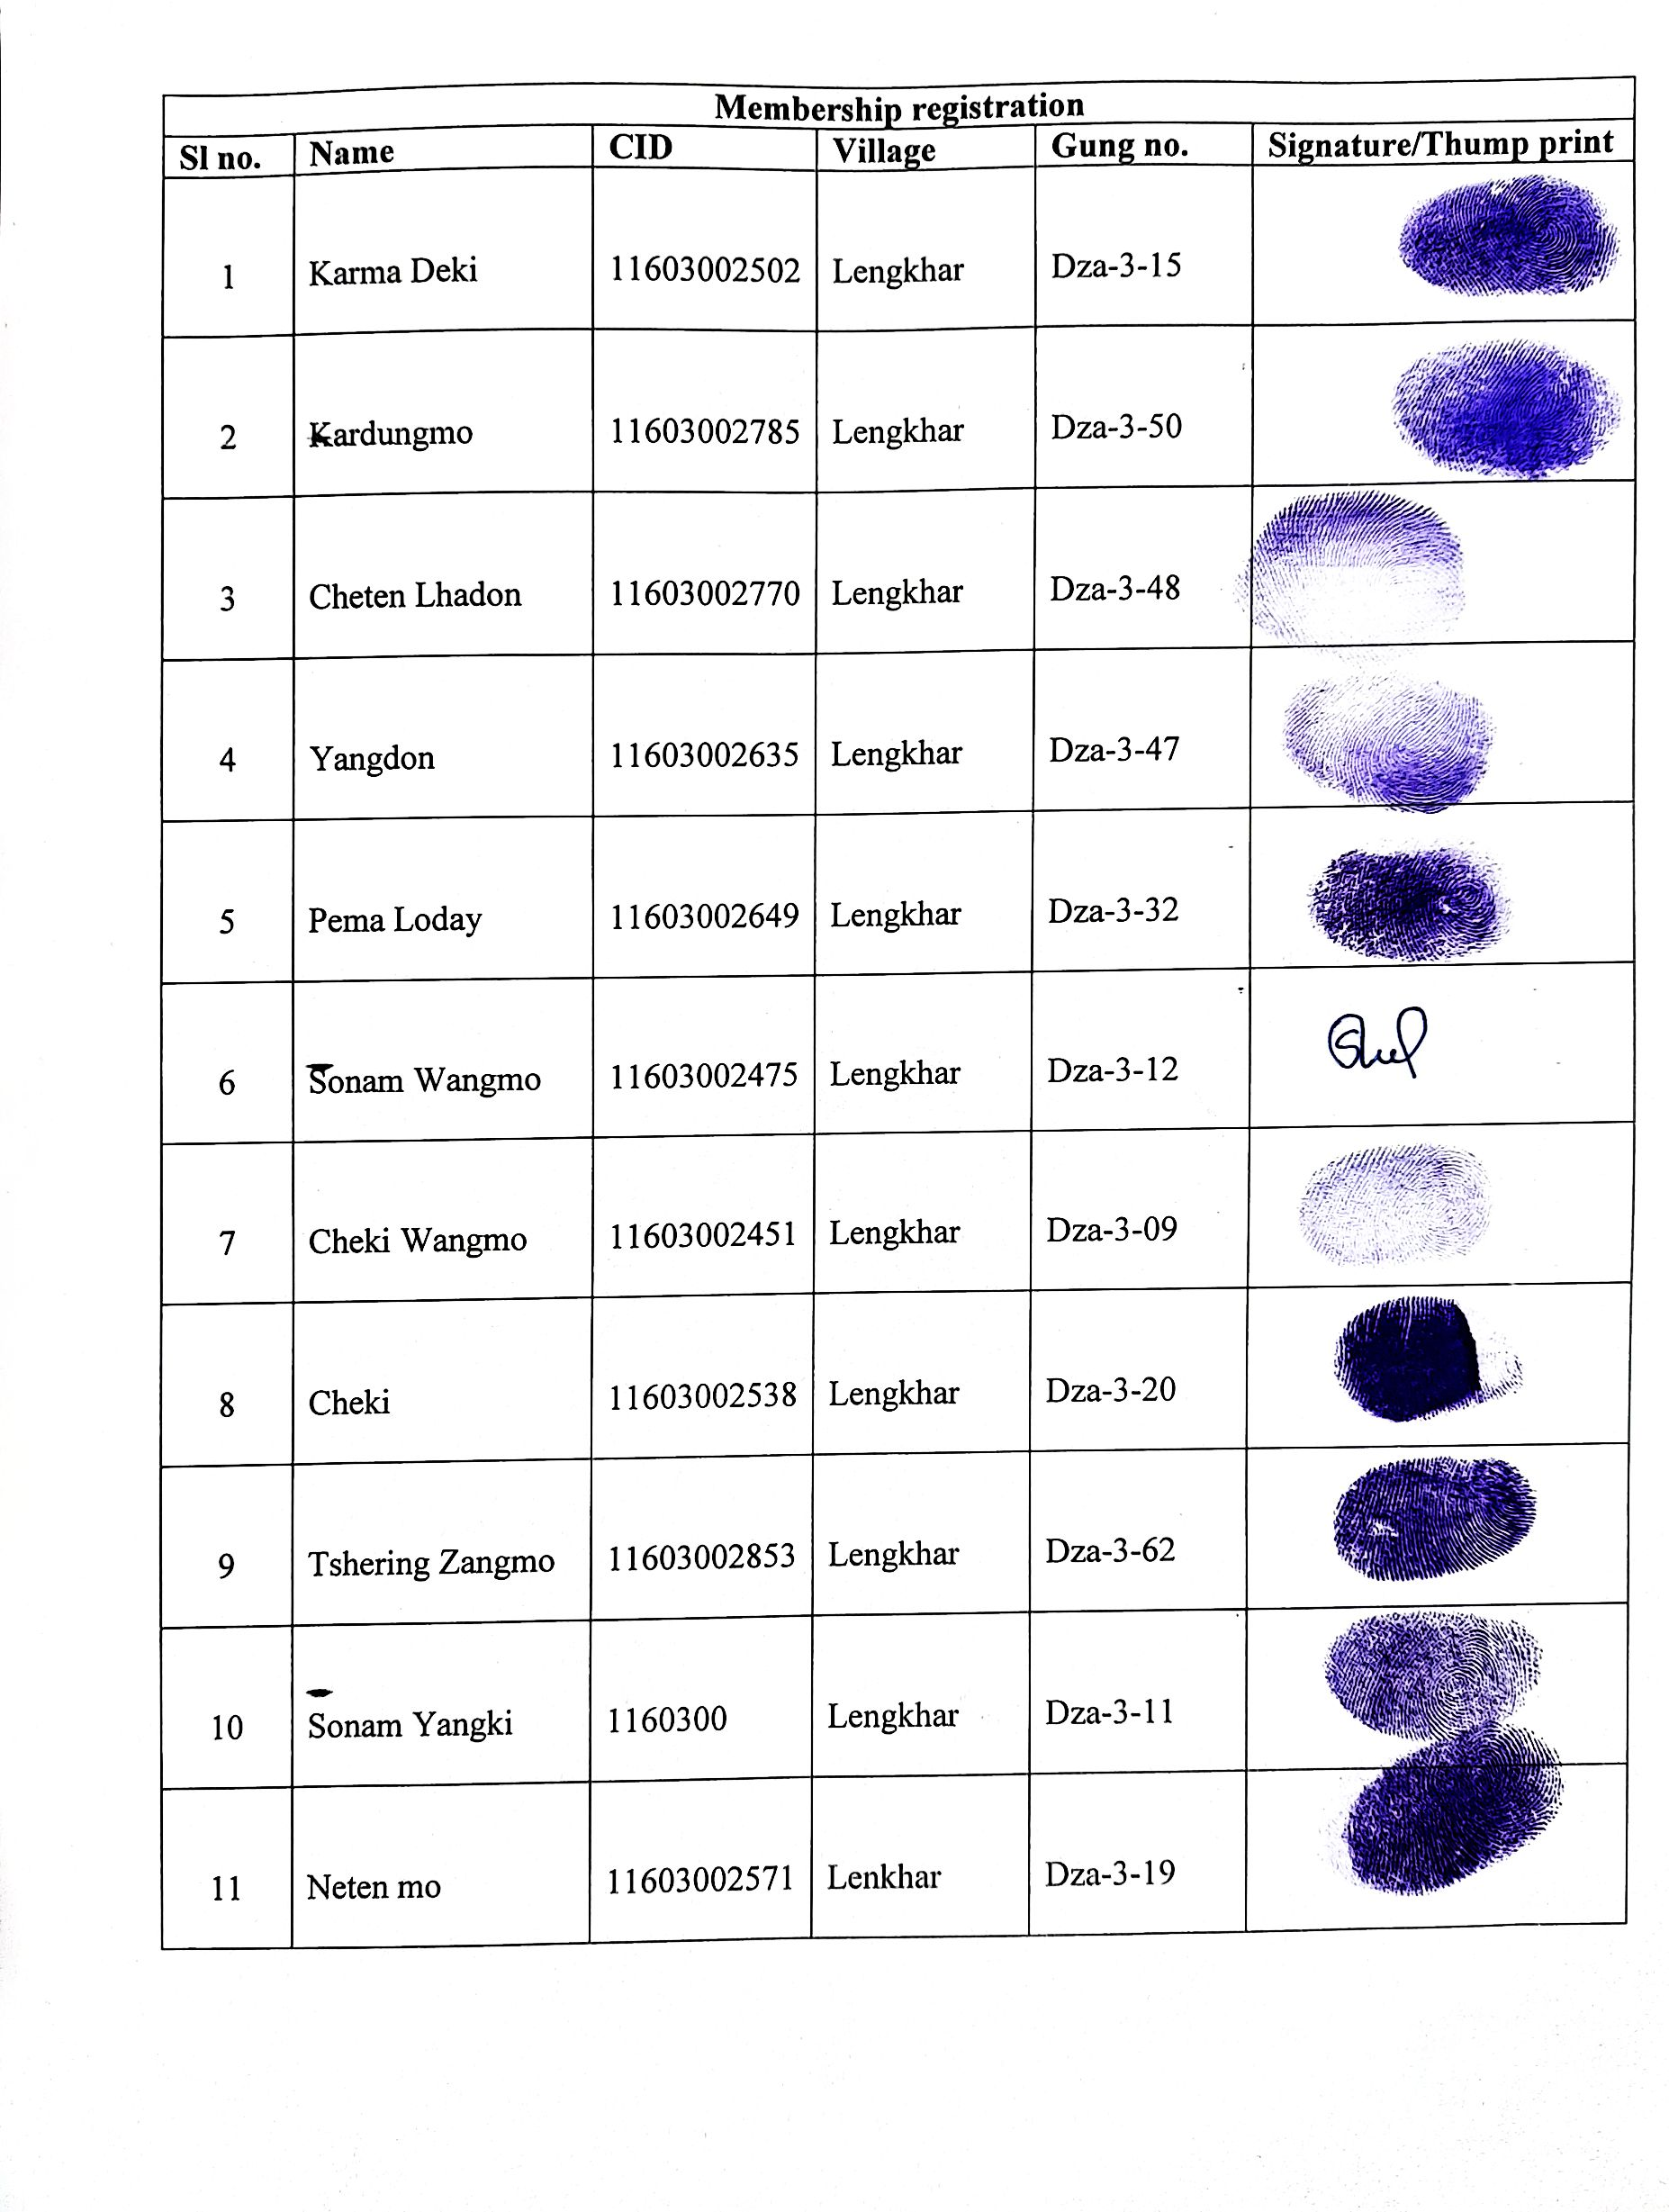
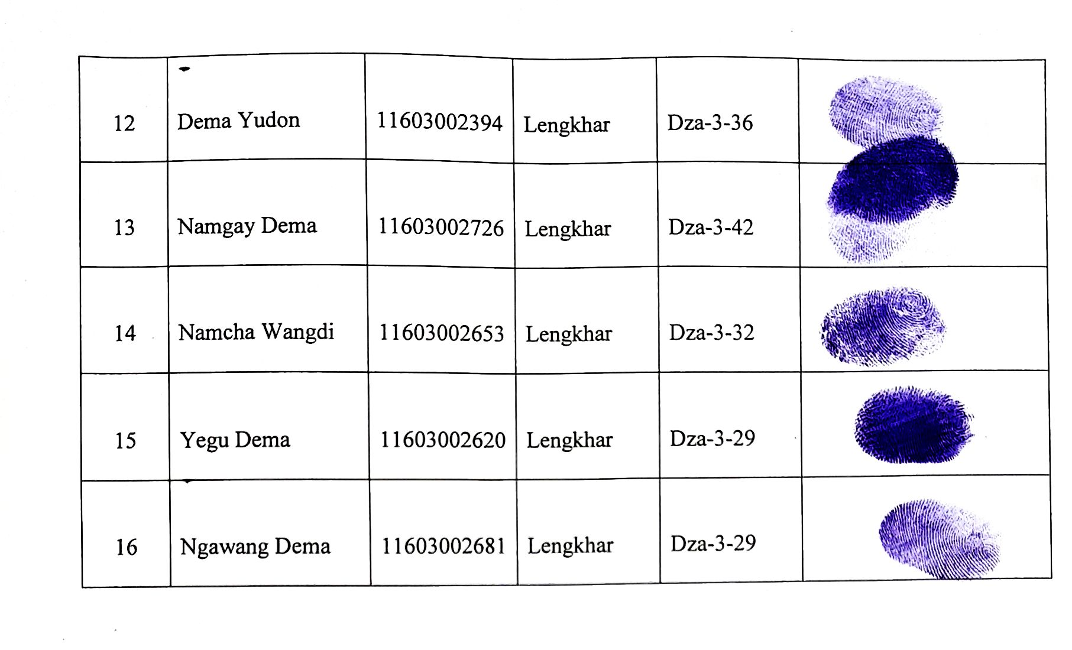

References
Grierson, A.J.C., & D.G. Long. (1999). Flora of Bhutan, including a record of plants from Sikkim and Darjeeling. Volume 2, Part 2. Royal Botanic Garden Edinburgh, United Kingdom/ Royal Government of Bhutan.
Meijboom, M. (2012). Supporting NWFP value chains in SamdrupJongkhar Dzongkhag, Bhutan. Analysis and strategic planning for further NWFP value chain development. SNV/MAGIP Thimphu, Bhutan.

